Сочинение – исследование «ВОЙНА. ПОБЕДА. ПАМЯТЬ»

Автор: Шалагина Дарья, ученица 3 «а» класса МОУ «СОШ №1 имени Т.Г. Мазура города Пугачева Саратовской области»
г. Пугачёв
«ВОЙНА. ПОБЕДА. ПАМЯТЬ»
Вспомним всех поименно,
горем
вспомним
своим...
Это нужно —
не мертвым!
Это надо —
живым!

В семьях Шалагиных, Заседателевых, Жирновых уже нет их – участников войны. Я хочу больше узнать о своих предках: как они жили, как сражались за Родину, как победили.
И снова по планете идет полк, Бессмертный полк великой страной.
И снова май: победный, светлый, звонкий, мирный, счастливый.
Мы с моей бабушкой решили поработать над исследованием, в центре которого – семья, по маминой линии, в годы Великой Отечественной войны.
Какое страшное слово война…
А что я знаю о войне? Самое страшное, что может случиться в судьбе человека и всей страны, - это война. Великая Отечественная война - это война священная, так как весь народ поднялся на защиту своего Отечества.
Мои прадеды были вместе со своим народом в трудные для Родины дни.Современные дети - наследники ветеранов - должны знать историю страны, изучать историю войны, мы должны объединиться в борьбе за мир.
Мой прадед, Жирнов Михаил Дмитриевич, прошёл всю войну.
К сожалению, моего прадеда давно нет в живых, но я бесконечно благодарна прадеду и всем защитникам нашей Родины.
Я родилась в счастливое, мирное время, но я много слышала о той страшной войне, ведь горе и беда не обошли стороной моих родных и близких. Я считаю, что с уходом ветеранов должна сохраниться память о них, как об участниках самой кровопролитной войны за всю историю человечества. Для чего? Чтобы не было больше такой войны.
Я хочу рассказать о своём прадеде - участника Великой Отечественной войны. Материал для своей работы я взяла из документов Центрального архива Министерства обороны, газетной публикации, интернет-сайтов, а так же в основном из рассказов моих родных.
Память о Великой Отечественной войне будет сохранена, если каждый человек будет знать и помнить о войне, и передавать эти воспоминания последующим поколениям.
Я никогда не видела своего прадеда – Жирнова Михаила Дмитриевича,
но я люблю его, горжусь им, он для меня является примером мужества и героизма.Мой прадед родился 5 июня 1924 года в городе Пугачеве. Он рос как обычный мальчишка тех лет: учился, иногда хулиганил, окончил школу, мечтал стать инженером.Все планы нарушила война…
В августе 1941 года юношу мобилизовали на трудовой фронт. Вместе
с другими подростками он рыл оборонительные окопы, а затем был курс артиллерийского училища, офицерские погоны в 18 лет и фронт. Воевать пришлось недалеко от Сталинграда.
В одном из жестоких боев младший лейтенант Жирнов был тяжело ранен, контужен, засыпан землей в окопе. Когда его откопали и отправили
в госпиталь, там оказалось, что документы были утеряны.
После лечения мой прадед был направлен на передовую, но только в воинском звании «рядовой», так как в те страшные дни просто было некогда заниматься поиском документов, подтверждающих, что тебе было присвоено офицерское звание.Было одно желание, скорее на фронт, бить врага! И снова начались трудные жестокие дни войны…
За свой высокий подвиг мой прадед награжден главной солдатской медалью «За отвагу», орденом « Красной Звезды», медалью « За взятие Кенигсберга», «За Победу над Германией» и многими другими.
Домой гвардии старший сержант Жирнов вернулся только осенью 1946 года.
Учиться, да хотелось, но нужно было помогать старенькой матери, старшей сестре, у которой погиб муж и осталось двое детей. Работать пошел молотобойцем в литейном цехе машиностроительного завода, а потом перешел на работу в контору бурения. Начинал помощником бурильщика, а стал высококвалифицированным мастером по сложным работам.Он принимал участие в открытии месторождений нефти и газа не только в Саратовской области, но и по всей территории Советского Союза.
За свой доблестный труд был награжден орденом «Трудового Красного Знамени», медалью «За трудовое отличие», «Ветеран труда».
Мой прадед ушел из жизни 25 августа 1984 года.

Я думаю, что внуки и правнуки должны достойно продолжать дело, начатое их дедом и прадедом.Мой прадед замечательный, честный человек и я горжусь, что во мне течет частичка его крови.
Михаил Жирнов не любил вспоминать войну и только один раз он рассказал своим детям об одном военном эпизоде.
Воспоминания об этом дне были записаны моей бабушкой, его дочерью: «Это было в апреле 1945 года. В боях за город Кенигсберг для установки радиосвязи и корректировки артиллерийского огня нужно было переплыть реку Прегель. О том, что вода ещё очень холодная никто не думал. Был приказ и его надо исполнять. Я вместе с командиром разведки переплыл реку. И до подхода основных сил корректировали огонь нашей артиллерии. Вокруг было много фашистов, но вера в победу и наш русский дух помог нам всё выдержать. И фашисты бежали».
Вот так, очень скромно, описал этот день мой прадед. За это подвиг он был награждён орденом Красной Звезды.
Награждение орденом Красной Звезды производилось за личное мужество и отвагу в боях, отличную организацию и умелое руководство боевыми действиями, способствовавшими успеху советских войск.Подразделение, в котором воевал мой прадед, было Гвардейским.
75 лет отделяет нас от тех суровых днях войны. Уходит поколение ветеранов той священной войны, но народная память хранит их подвиг, их веру в Победу. История нашего государства – это история каждого из нас. Эту историю делают простые люди. И я горжусь своими родственниками, жившими до меня и оставившими след в прошлом моей страны! История не прощает, когда ее забывают, и что хуже всего, предают.
Мы, молодое поколение, должны научиться ценить мирную жизнь, ведь именно за неё бились на войне наши деды и прадеды.
Вечный огонь Победы не должен потухнуть в наших сердцах!
Пока мы помним прошлое, у нас есть будущее!
Люди!
Покуда сердца
стучатся,—
помните!
Какою
ценой
завоевано счастье,—
пожалуйста,
помните!

Встречайте трепетную весну,
люди Земли.
Убейте войну,
прокляните
войну,
люди Земли!
Мечту пронесите через года
и жизнью
наполните!..
Но о тех,
кто уже не придет никогда,—
заклинаю,—
помните!
Использованы источники из архивных документов:
Из наградного листа:
Описание подвига: «На всем протяжении боевых действий обеспечивал радиосвязь. Проявил смелость и мужество».
Совсем краткие строки о награждении моего прадеда медалью «За отвагу». Очень трудно прочитать строки из наградного листа. Но в них описан подвиг моего прадеда.

Жирнов Михаил Дмитриевич, 1924 г.р.
Звание: гв. красноармеец
в РККА с 1942 года Место призыва: Пугачевский РВК, Саратовская обл., Пугачевский р-н
Место службы: 116 гв. ап 1 гв. мехк ЮЗФ
№ записи: 19296605

Подвиг:
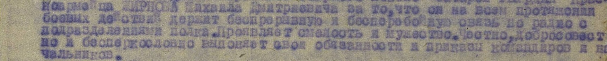
Престиж этой медали был настолько высок, что ее обладатели считались настоящими героями, ведь она вручалась только за личное мужество, которое военнослужащий показывал в бою.
Из наградной листа:
Жирнов Михаил Дмитриевич, 1924 г.р.
Звание: гв. сержант
в РККА с 1941 года Место призыва: Пугачевский РВК, Саратовская обл., Пугачевский р-н
Место службы: 116 гв. гап 162 габр 10 адп РГК
Дата подвига: 07.04.1945
№ записи: 36897801
Подвиг: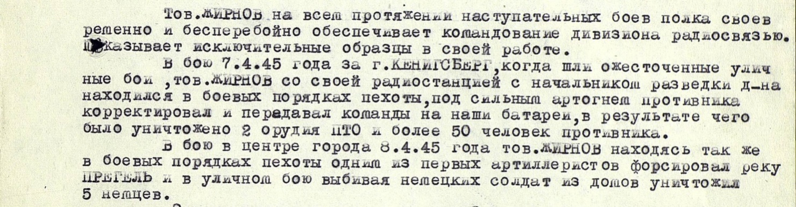
Награждение орденом Красной Звезды производилось за личное мужество и отвагу в боях, отличную организацию и умелое руководство боевыми действиями, способствовавшими успеху советских войск. Подразделение, в котором воевал мой прадед, было Гвардейским.
А что такое Гвардия?
Гва́рдия (итал. guardia — охрана, стража, защита) — лучшие войска. В России первые гвардейские подразделения были созданы при Петре I .

